บทที่ 3

โปรแกรม Xilinx Foundation

3.1 บทนำ
โปรแกรม Xilinx Foundationใช้ในการทำ Place and Route เพื่อแมปวงจรที่ Synthesis แล้วลงบน FPGA ซอฟท์แวร์ตัวนี้จะประกอบด้วยโมดูลหลายโมดูลด้วยกัน อันได้แก่ Design Manager, Flow Engine, Timing Analyzer, PROM File Formatter, Hardware Debugger, EPIC Design Editor และ JTAG Programmer
ผู้ใช้จะใช้โมดูล Design Manager ในการจัดการกับตัว Design ของผู้ใช้อันได้แก่
- อนุญาตให้สามารถสร้างตัว Design ได้หลายๆ เวอร์ชั่นเพื่อให้ง่ายต่อการบริหารและจัดการกับตัว Design และยังอนุญาตให้ในแต่ละเวอร์ชั่นนั้นสามารถสร้างเป็นหลาย Revision ได้
- ใช้ในการเรียกโปรแกรมโมดูลอื่นๆ อันได้แก่ Flow Engine, Timing Analyzer, PROM File Formatter, Hardware Debugger, EPIC Design Editor และ JTAG Programmer
โมดูล Flow Engine ใช้ในการทำกระบวนการ Place and Route, Timing Analyzer และสร้างไฟล์นามสกุล .BIT ซึ่งนำไปบันทึกลง FPGA
โมดูล Hardware Debugger ใช้ในการบันทึกโปรแกรมลง FPGA
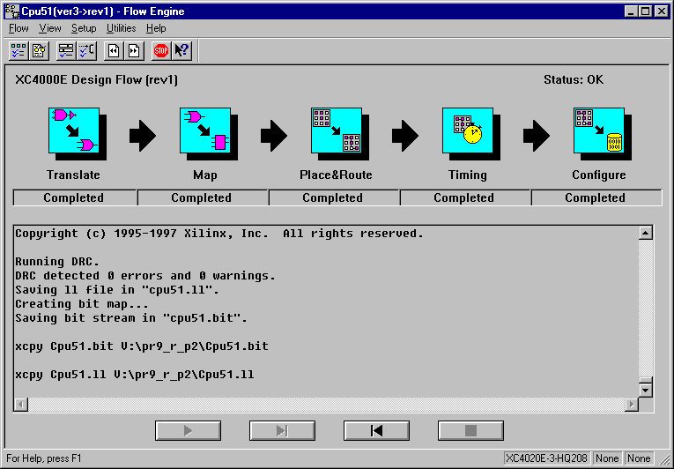
รูปแสดงหน้าจอของโปรแกรม Xilinx Foundation

  - ความต้องการของระบบ
เครื่องที่จะรันโปรแกรม Xilinx นั้นควรมีคุณสมบัติดังนี้
- เครื่อง IBM-Compatible ที่ซีพียู Pentium-120 ขึ้นไป
- ฮาร์ดดิสก์ 2 G
- ระบบปฏิบัติการ Windows 95 หรือ Windows NT

  - การติดตั้งโปรแกรม
- ติดตั้งโปรแกรม Design Entry Tools
- ติดตั้งโปรแกรม Design Implementation Tools
- สร้างไดเรกทอรี FLEXLM
- ก๊อปปี้ License file ที่ได้จากการขอ Authorization จากผู้ผลิตลงในไดเรกทอรี FLEXLMโดยใช้ชื่อไฟล์ “license.dat”
- ทำการเซ็ทค่า LM_LICENSE_FILE Variable โดยการเพิ่มบรรทัดต่อไปนี้ลงในไฟล์ Autoexec.bat
set LM_LICENSE_FILE=C:\flexlm\license.dat
- เสร็จสิ้นการติดตั้งโปรแกรม

5.4 การใช้โปรแกรม Xilinx Foundation
1. เรียกโปรแกรม Design Manager จากนั้นสั่ง “New Project” ดังรูป
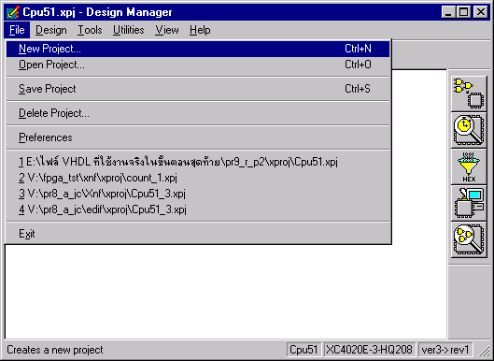
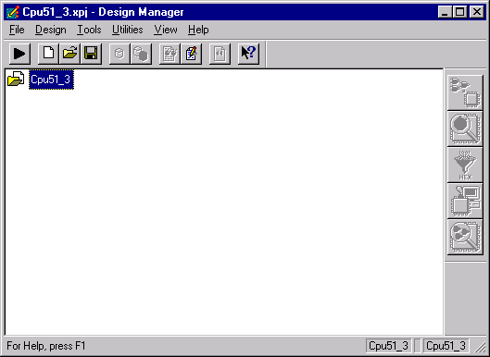
โปรแกรมจะขึ้นไดอะลอกบอกซ์ให้ผู้ใช้ป้อนไฟล์อินพุทและ Working directory โดยที่ไฟล์อิน พุทสามารถเลือกได้ว่าจะเป็นไฟล์นามสกุล .XNF หรือไฟล์นามสกุล .EDF ซึ่งไฟล์ดังกล่าวเป็นไฟล์ที่ได้จากกระบวนการ Synthesis หลังจากระบุชื่ไฟล์อินพุทและ Working directory แล้วจะมีลักษณะของหน้าจอดังรูป

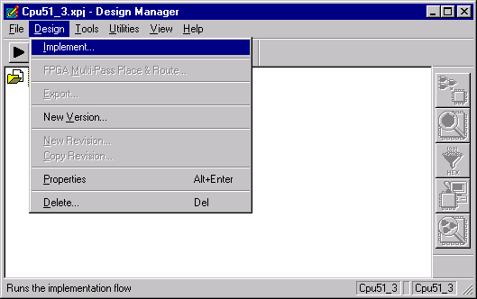
2. ทำการเลือกที่เมนู Design>Implement ดังรูป

โปรแกรมจะสร้าง Version 1 : Revision 1 ของงานให้ซึ่งในตอนนี้ผู้ใช้สามารถเปลี่ยนเบอร์ของ อุปกรณ์ที่ใช้ได้ ดังรูป
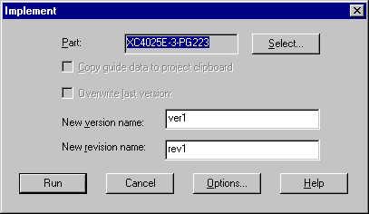

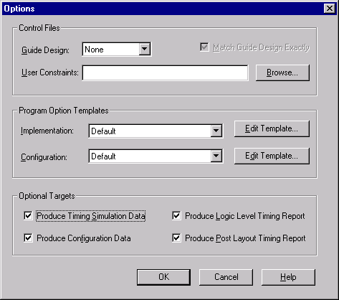
3. ทำการคลิกที่ปุ่ม Option จะปรากฏไดอะลอกบอกซ์ดังรูปทำการเลือก Option Target โดยคลิกเลือกทั้งหมดดังรูป

4. คลิกปุ่ม Edit Template จะปรากฏไดอะลอกบอกซ์ของ Implementation option ขึ้น ให้ทำการเซ็ท Option ให้มีค่าดังรูป
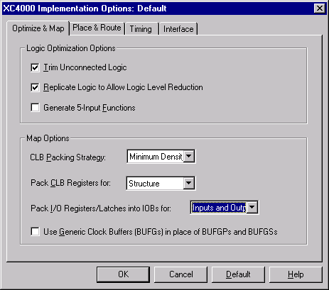

5. ทำการคลิกที่แทป Interface ทำการเลือก Simulation data option เป็น VHDL ดังรูป
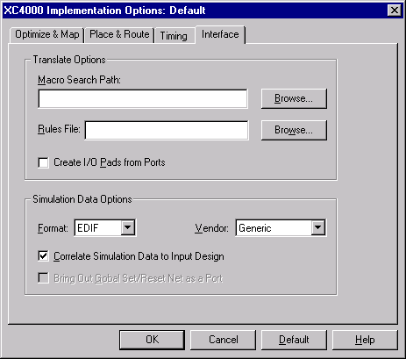

6. กด ปุ่ม OK เพื่อกลับไปสู่ไดอะลอกบอกซ์ Implement ดังรูป

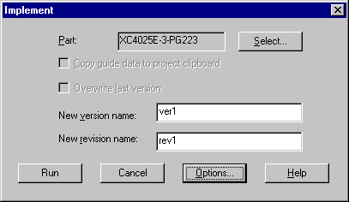

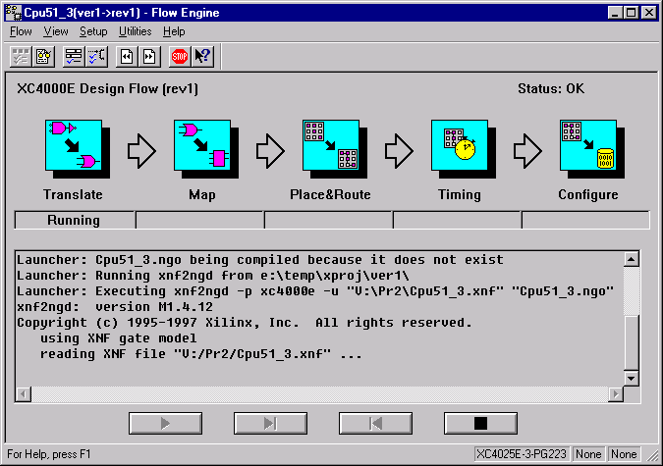
7. กดปุ่ม RUN จะปรากฏหน้าจอของการ Place and Route ดังรูป

8. หลังจากทำ Place and route เสร็จ ให้กลับไปยังวินโดวว์ Design Manager ทำการกดปุ่มดังรูป

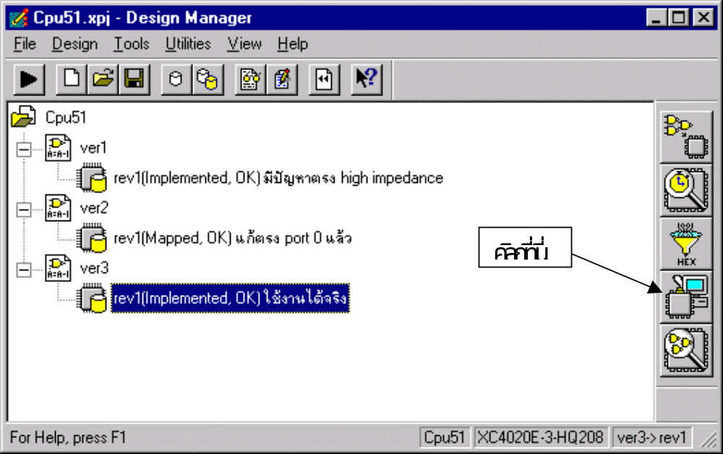

โปรแกรม Design Manager จะทำการเรียกโปรแกรม Hardware Debugger ขึ้นมาดังรูป

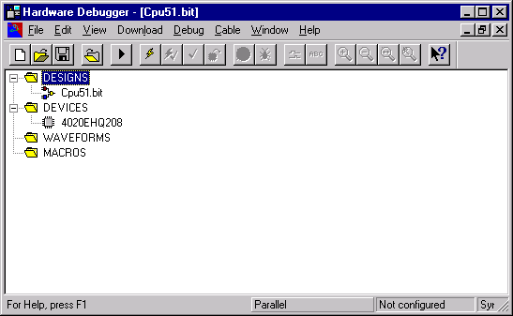
9. ทำการเลือกชนิดของสาย Xchecker ดังรูป

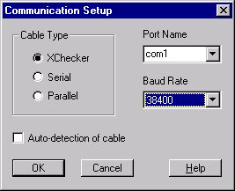

10. เลือกเมนูบาร์ที่ Download Design โปรแกรมจะทำการดาวน์โหลดไฟล์ลงบันทึกลง FPGA

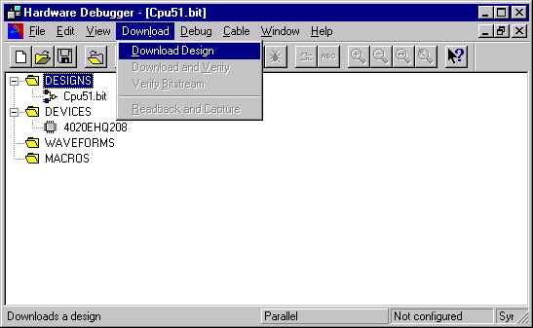

หมายเหตุ ในขณะบันทึก FPGA นั้นจะต้องจ่ายไฟให้กับ FPGA ด้วย

